MOÇÃO DE APLAUSO Nº 524/2021

A Câmara Municipal de Itapevi, por meio da Vereadora Mariza Martins Borges que subscreve este documento, aprovam Moção de Aplauso ao DR. NILTON BRUNO GIUGLIANO, em reconhecimento ao excelente trabalho desenvolvido no Município.

JUSTIFICATIVA:

A homenagem é realizada devido ao excelente trabalho que o Doutor NILTON BRUNO GIUGLIANO vem realizando em nosso município.

O Doutor Nilton Bruno Giugliano é formado em Ginecologista Obstetra pela Faculdade de Medicina PUC – Sorocaba SP em 1980.

Fez a especialização em Ginecologia e obstretia na Escola Paulista de Medicina – UNIFESP em 1981 e 1982.

No período de 22 de novembro de 1984 à 26 de julho de 1988 exerceu a função no Pronto Socorro Central de Itapevi;

No período de 16 de setembro de 1992 à 23 de junho 1994 trabalhou no Pronto Socorro do Cardoso e UBS Ambulatorial;

No período de 15 de dezembro de 2008 à 29 de março de 2019, exerceu a função no Pronto Socorro Central e no Pronto Socorro Cardoso, quando este estava em reforma.

No ano de 2010 prestou concurso público, passou e foi empossado em 04 de fevereiro de 2010 passando a exercer a função ambulatorial fazendo atendimento na USF Suburbano e a partir de 29 de dezembro de 2019 na UBS do Rainha onde exerce a função até a presente data.
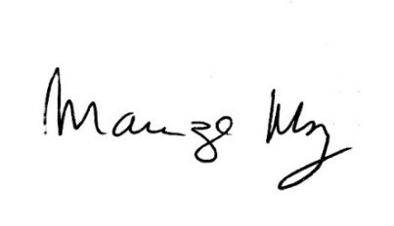
Sala das Sessões Bemvindo Moreira Nery, 06 de outubro de 2021.

___________________________________
MARIZA MARTINS BORGES
Vereadora - PODEMOS

